ЧЕЛЯБИНСКАЯ ОБЛАСТЬ

АДМИНИСТРАЦИЯ
ЗЛАТОУСТОВСКОГО ГОРОДСКОГО ОКРУГА
ПОСТАНОВЛЕНИЕ

27.03.2024 г. | № | 78-П/АДМ
г.Златоуст
Об участии муниципального образования Златоустовский городской округ Челябинской области во Всероссийском конкурсе «Лучших проектов создания комфортной городской среды»

В соответствии с Постановлением Правительства Российской Федерации от 07 марта 2018 г. № 237 «Об утверждении правил предоставления средств государственной поддержки из федерального бюджета бюджетам субъектов Российской Федерации для поощрения муниципальных образований - победителей Всероссийского конкурса лучших проектов создания комфортной городской среды, в том числе источником финансового обеспечения которых являются бюджетные ассигнования резервного фонда Правительства Российской Федерации»,
ПОСТАНОВЛЯЮ:
1. Принять решение об участии муниципального образования Златоустовский городской округ Челябинской области во Всероссийском конкурсе «Лучших проектов создания комфортной городской среды» (далее - Конкурс) в IV подгруппе - малые города с численностью населения
от 100 тыс. человек до 200 тыс. человек в 2024 году.
2. Пресс-службе Администрации Златоустовского городского округа (Валова И.А.) разместить настоящее постановление на официальном сайте Златоустовского городского округа в сети «Интернет».
3. Организацию выполнения настоящего постановления возложить
на первого заместителя Главы Златоустовского городского округа - начальника Экономического управления Администрации Златоустовского городского округа Сюзева А.Ю.

Глава  Златоустовского городского округа | 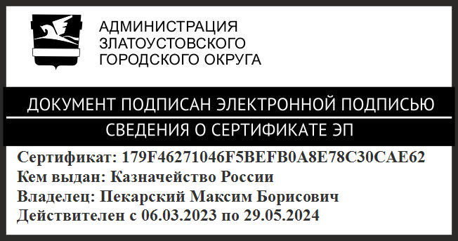 | М.Б. Пекарский

Рассылка: Сюзев А.Ю., Грибанова Н.Ю., ПУ, прокуратура, пресс-служба

